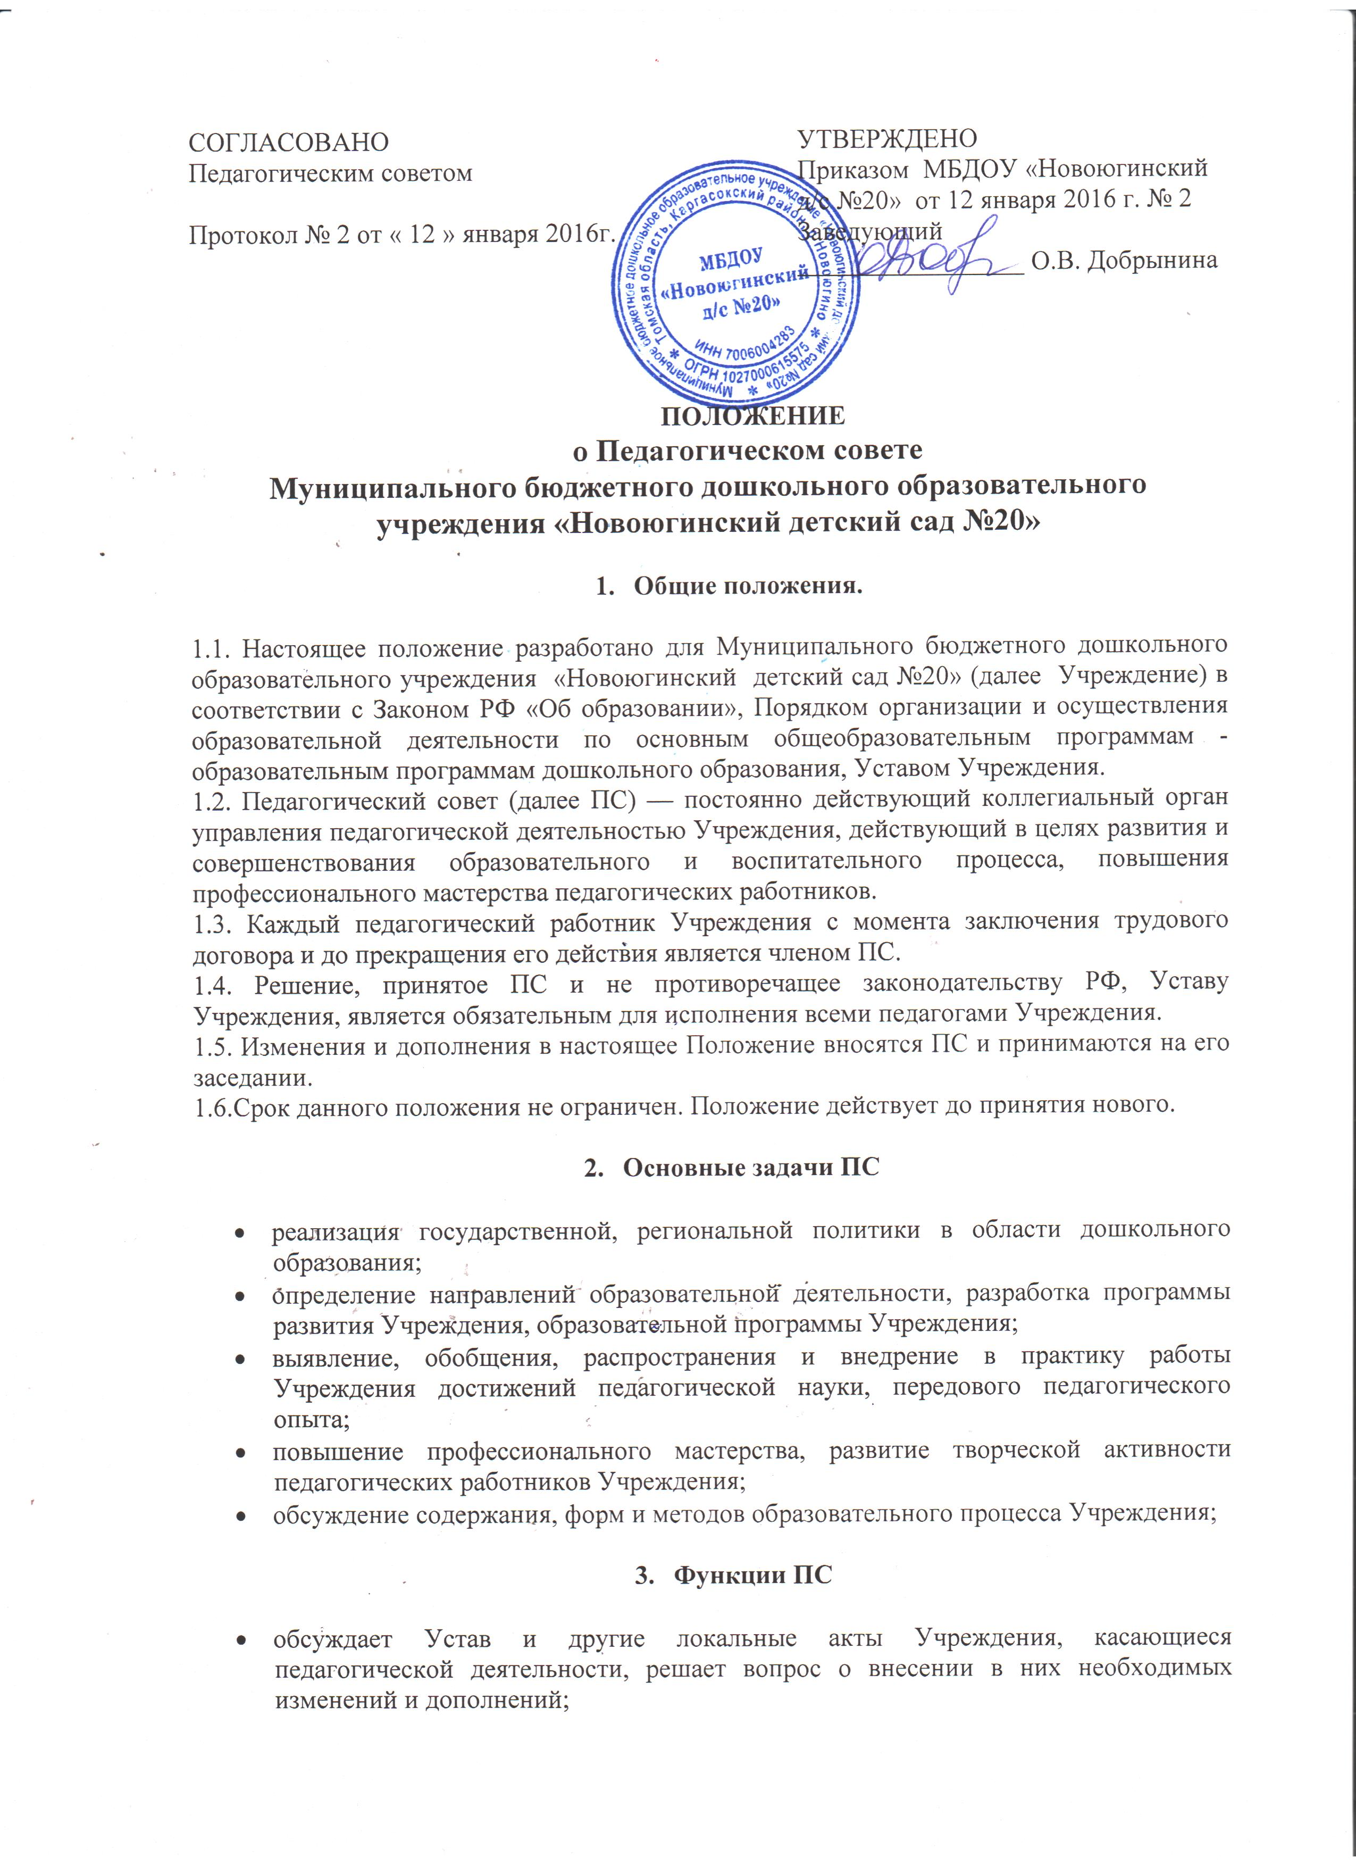

- определяет направления образовательной деятельности Учреждения;
- выбирает образовательные программы, образовательные и воспитательные методики, технологии для использования в педагогическом процессе Учреждения;
- обсуждает и рекомендует к утверждению проект годового плана Учреждения;
- обсуждает вопросы содержания, форм и методов образовательного процесса, планирования педагогической деятельности Учреждения;
- организует выявление, обобщение, распространение, внедрение передового педагогического опыта среди педагогических работников Учреждения;
- рассматривает вопросы повышения квалификации, переподготовки, аттестации педагогических кадров;
- заслушивает отчеты заведующего о создании условий для реализации образовательных программ в Учреждении;
- подводит итоги деятельности Учреждения за учебный год;
- заслушивает информацию, отчеты педагогических работников о состоянии здоровья детей, ходе реализации образовательных и воспитательных программ, результатах готовности детей к школьному обучению, отчеты о самообразовании педагогов;
- заслушивает доклады, информацию представителей организаций и учреждений, взаимодействующих с Учреждением по вопросам образования и оздоровления воспитанников, в том числе о проверке состояния образовательного процесса, соблюдения санитарно-гигиенического режима Учреждения, об охране труда и здоровья воспитанников;
- контролирует выполнение ранее принятых решений ПС;
- организует изучение и обсуждение нормативно-правовых документов в области дошкольного образования;
- утверждает характеристики и принимает решения о награждении, поощрении педагогических работников Учреждения.
- осуществляет распределение педагогам ежемесячной персональной надбавки стимулирующего характера.

- Права ПС

4.1. Участвовать в управлении Учреждением;
4.2. Выходить с предложениями и заявлениями на Учредителя, в органы муниципальной и районной власти, в общественные организации.
4.3. Каждый член ПС имеет право:
- потребовать обсуждения ПС любого вопроса, касающегося педагогической деятельности Учреждения, если его предложение поддержит не менее одной трети членов ПС;
- при несогласии с решением ПС высказать свое мотивированное мнение, которое должно быть занесено в протокол.

- Организация управления ПС

5.1. В состав ПС входят заведующий, все педагоги Учреждения.
5.2. В нужных случаях на заседание ПС приглашаются медицинские работники, представители общественных организаций, учреждений, родители, представители Учредителя, необходимость их приглашения определяется председателем ПС. Приглашенные на заседание ПС пользуются правом совещательного голоса.
5.3. ПС избирает из своего состава председателя и секретаря сроком на один учебный год.
5.4. Председатель ПС:
- организует деятельность ПС;
- информирует членов ПС о предстоящем заседании не менее чем за 30 дней до его проведения;
- организует подготовку и проведение заседания ПС;
- определяет повестку дня ПС;
- контролирует выполнение решений ПС.
5.5. ПС работает по плану, составляющему часть годового плана работы Учреждения.
5.6. Заседания ПС созываются один раз в квартал в соответствии с планом работы Учреждения.
5.7. Заседания ПС правомочны, если на них присутствует не менее половины его состава.
5.8. Решение ПС принимается открытым голосованием и считается принятым, если за него проголосовало не менее двух третей присутствующих. При равном количестве голосов решающим является голос председателя ПС.
5.9. Ответственность за выполнение решений ПС лежит на заведующем Учреждением. Решения выполняют ответственные лица, указанные в протоколе заседания ПС. Результаты оглашаются на ПС на следующем заседании.

- Взаимосвязи ПС с другими органами самоуправления

6.1. ПС организует взаимодействие с другими органами самоуправления Учреждения — Общим собранием: через участие представителей ПС в заседании Общего собрания работников Учреждения.
- представление на ознакомление Общему собранию работников Учреждения материалов, разработанных на заседании ПС;
- внесение предложений и дополнений по вопросам, рассматриваемым на заседаниях Общего собрания работников Учреждения.

- Ответственность ПС

7.1. ПС несет ответственность за выполнение, выполнение не в полном объеме или невыполнение закрепленных за ним задач и функций.
7.2. ПС несет ответственность за соответствие принимаемых решений законодательству РФ, нормативно-правовым актам.

- Делопроизводство ПС

8.1. Заседания ПС оформляются протоколом.
8.2. В протоколах фиксируются:
- дата проведения заседания;
- количественное присутствие (отсутствие) членов ПС;
- приглашенные (ФИО, должность);
- повестка дня;
- ход обсуждения вопросов;
- предложения, рекомендации и замечания членов ПС и приглашенных лиц;
- решение.
8.3. Протоколы подписываются председателем и секретарем ПС.
8.4. Нумерация протоколов ведется от начала учебного года.
8.5. Книга протоколов ПС хранится в делах Учреждения и передается по акту (при смене руководителя, передаче в архив).

